第十八章

1. 目录与硬链接：

目录与普通文件的区别：



Inode表的编号起始为1，因为0 表示这个条目不使用。1用来记录坏块，所以根目录为2。文件inode中没有存储文件名字，仅仅通过目录列表中的一个映射定义文件名。这样就可以创建多个文件名指向同一个inode。这就是硬链接。

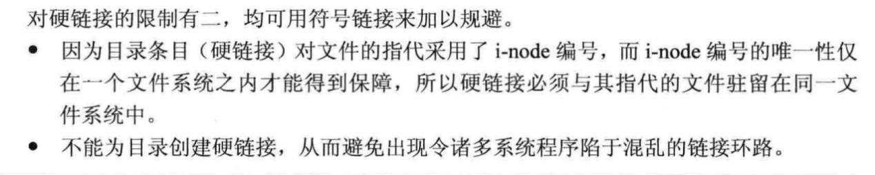

1. 符号链接：符号链接是一种特殊的文件类型，其数据是另一个文件的名称。

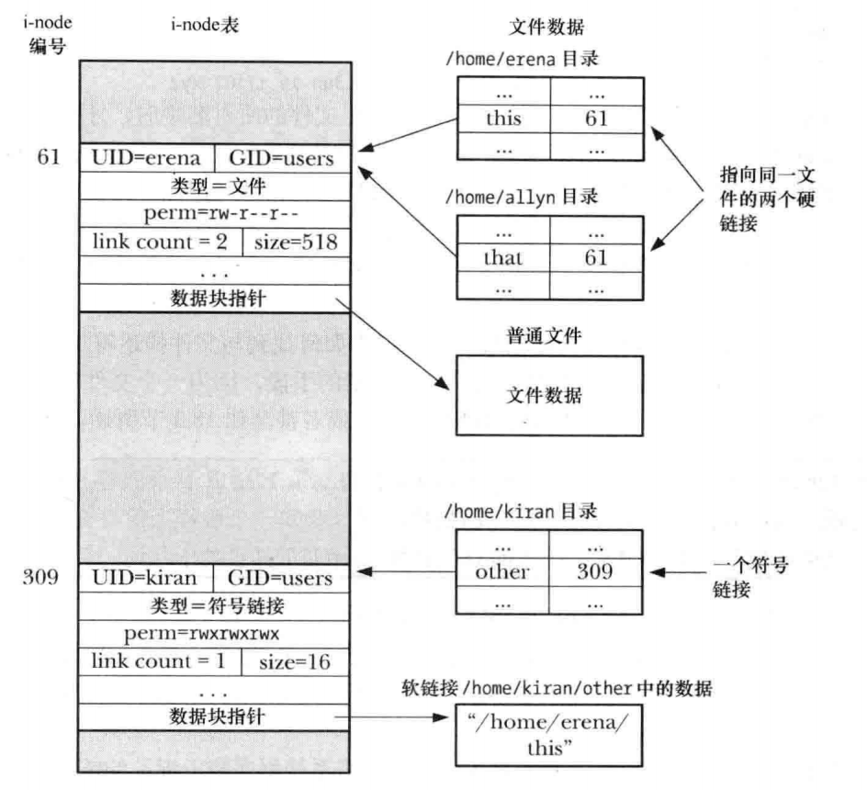

大部分情况下，大多数操作无视符号链接的所有权和权限，仅在带有粘位目录下的符号链接进行移除和改名才会考虑。

1. 创建和移除硬链接

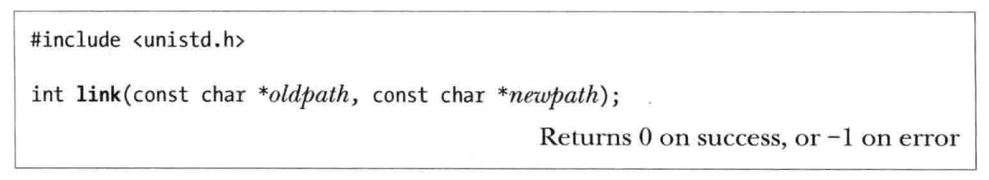

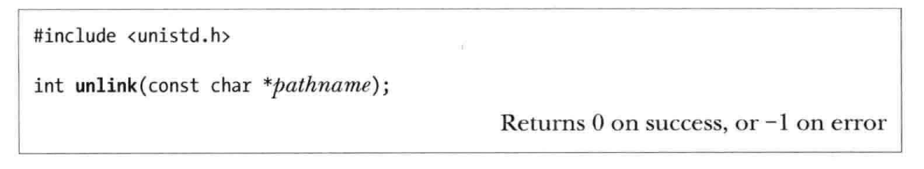

注意，如果移除指向文件的最后一个链接的时候，如果仍然有文件描述符指向该文件，系统实际上不会删除该文件。

1. 更改文件名

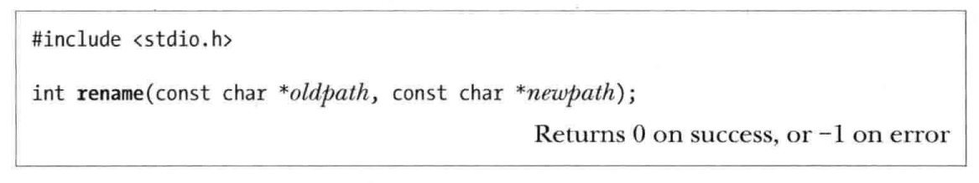

1. 使用符号链接

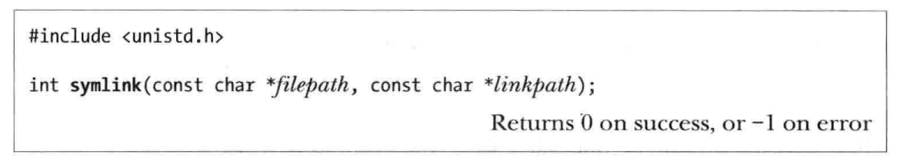

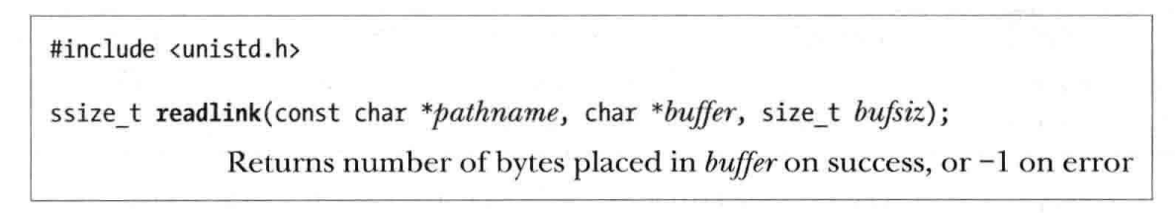

1. 创建和移除文件目录

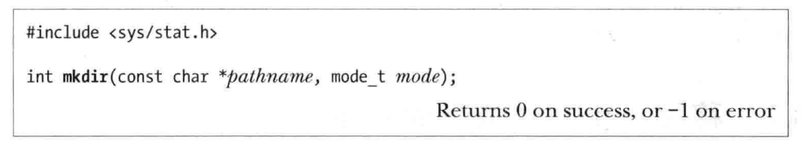

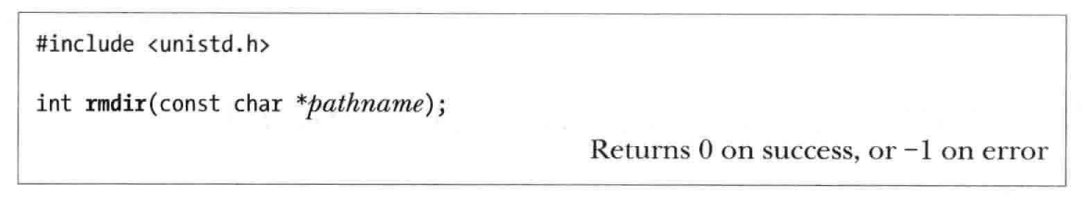

1. 移除一个文件或者目录

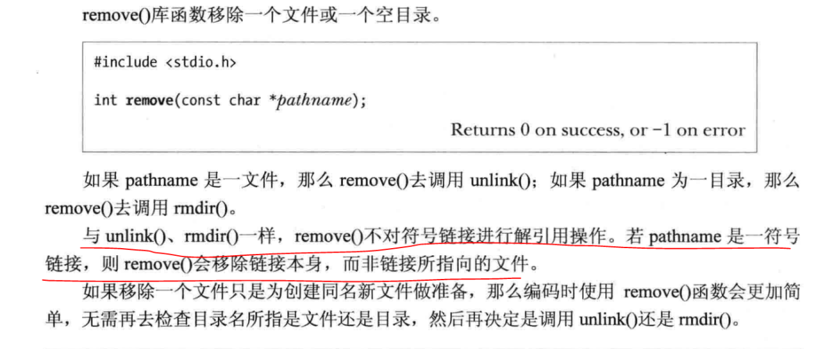

1. 读目录

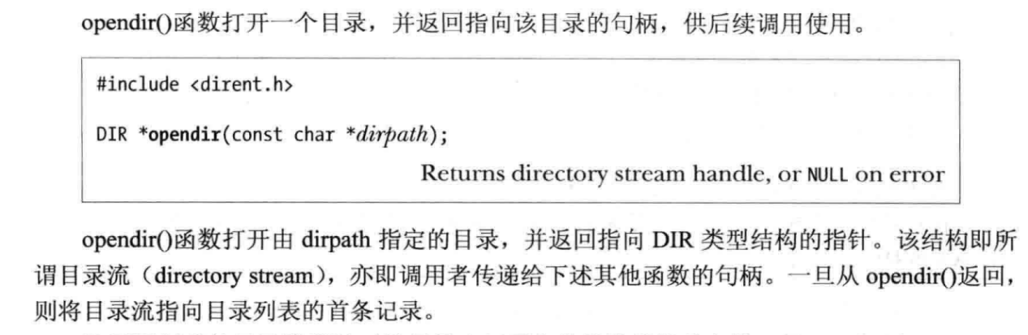

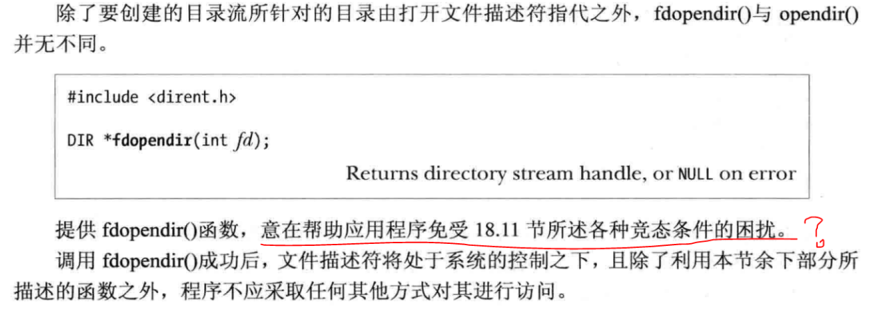

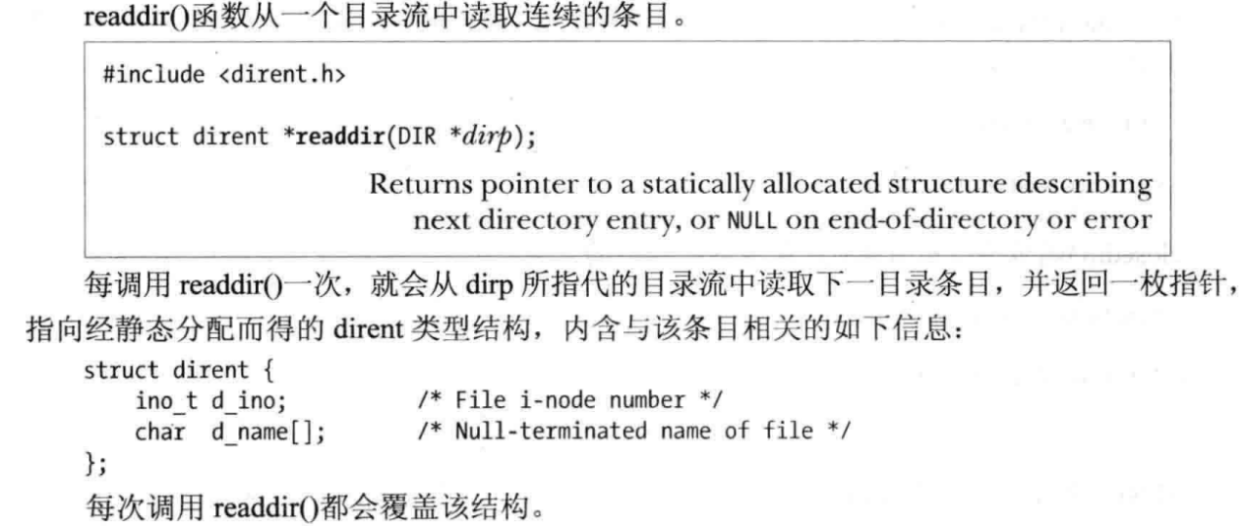

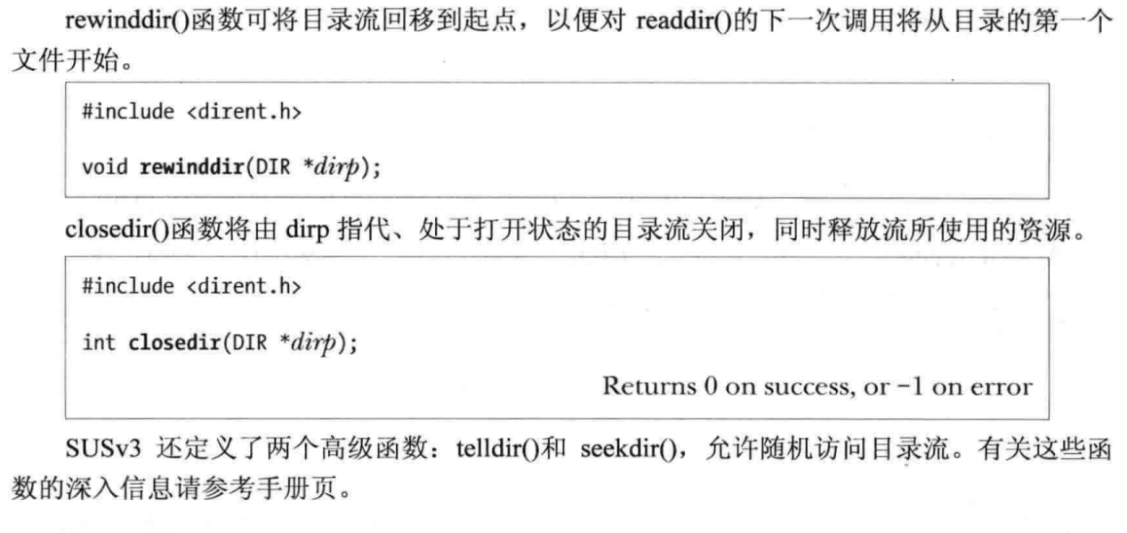

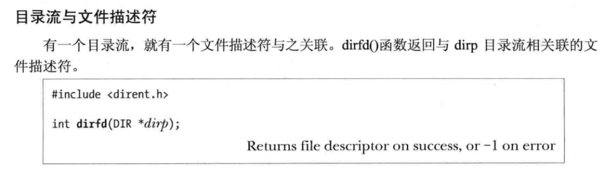

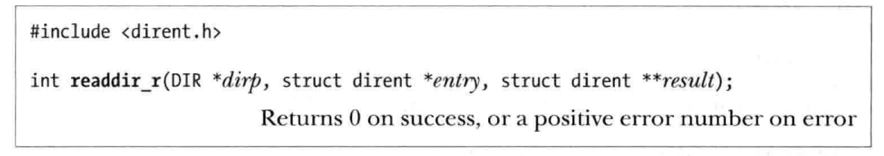

可重入的。

1. 文件树遍历

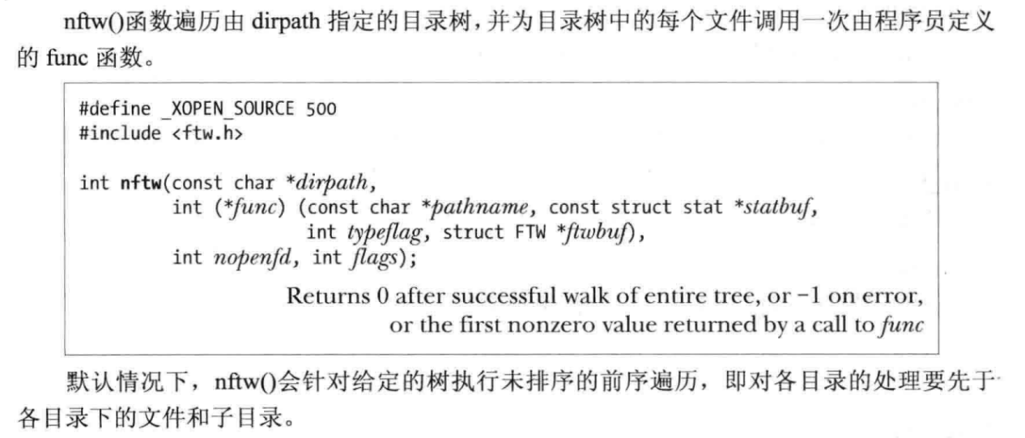

1. 进程的当前工作目录

获取当前工作目录：

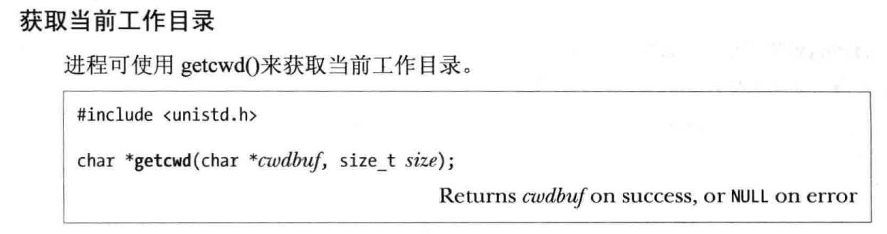

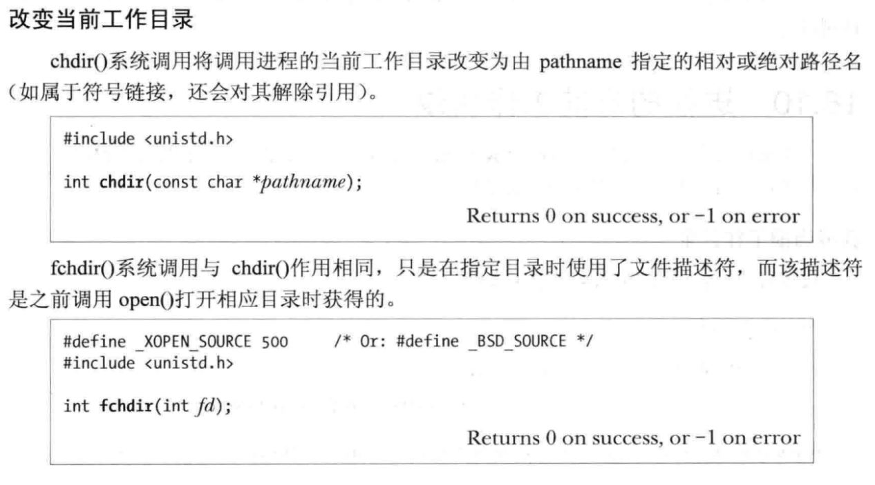

1. 针对目录文件描述符的相关操作

作用有二：避免pathname改变的竞争状态，充当不同线程的模拟目录。（因为当前目录是进程属性，所以每个线程理应相同）。

1. 改变进程的根目录

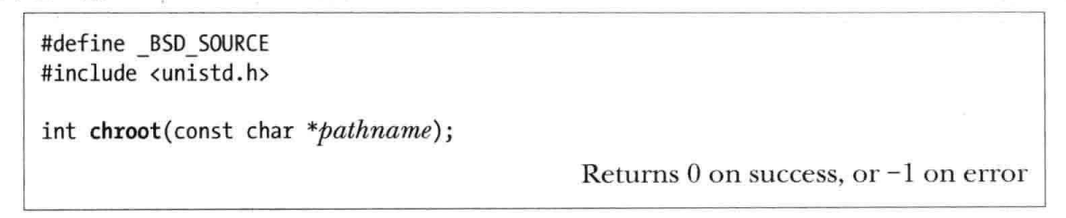

注意，这个系统调用不能被视为完全安全的监禁机制。有许多方法可以越狱。

1. 解析路径名：

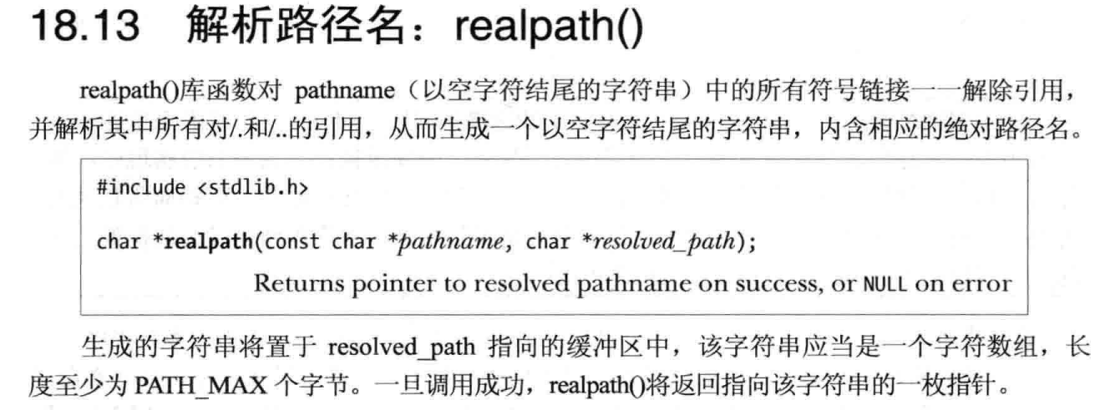

1. 解析路径名和字符串：

